Контрольная работа по теме:"Африка"
I Вариант
Часть А
Выберите верный ответ
1. Африка по площади занимает:
а) Первое б) Второе в) Третье г) Шестое
2. Какое утверждение правильно характеризует Г.П. Африки?
а) Африку от Аравийского полуострова отделяет Красное море.
б) Африку от Евразии отделяет Мозамбикский пролив.
в) Западное побережье Африки омывает Индийский океан.
3. В районе какой горной системы располагается высшая точка Африки?
а) Драконовы горы в) Атласские горы
б) Капские горы г) Восточно- Африканское плоскогорье
4. Почему Африка - самый жаркий материк Земли?
а) Здесь расположена крупнейшая пустыня мира
б) Большая часть материка находится между тропиками
в) Здесь нет высоких гор
5. На какой из перечисленных территорий Африки среднегодовая температура воздуха максимальна?
а) Восточно-Африканское плоскогорье б) пустыня Калахари
в) Эфиопское нагорье г) Ливийская пустыня
6. Какие воздушные массы действуют в субтропическом поясе Африки летом:
а) умеренные б) субтропические в) тропические
7. Самая полноводная река Африки?
а) Конго б) Нил в) Замбези в) Нигер
8. Какое озеро Африки самое крупное по площади?
а) Чад б) Танганьика в) Виктория г) Ньяса
9. Самый низкорослый народ на Земле:
а) Бушмены б) Пигмеи в) Эфиопы г) Берберы
10. Окапи представитель природной зоны:
а) экваториальных лесов; б) саванн и редколесий; в) тропических пустынь;
11. Растение вельвичия растет:
а) в каменистых пустынях, б) во влажных лесах в) в саваннах.
12. Самое большое по площади государство Африки?
а) Конго б) Алжир в) Судан
13. Африка родина твёрдых сортов пшеницы. Это определил:
а) Юнкер б) Вавилов в) Ливингстон
Часть В
1. Определите африканскую страну по её краткому описанию.
Территорию страны омывают воды Средиземного и Красного морей. Более 90% её площади находится в зоне пустынь. Современные жители страны в основном арабы. Размещение населения очень неравномерно - в дельте крупнейшей реки Африки плотность населения превышает 1000 человек на 1 км², а пустынные районы почти не заселены.
2. Установите соответствие
Ф.И.О. путешественника Открытия
1. В.В.Юнкер а) Установил, что Эфиопия - родина твёрдых сортов пшеницы
2. Д.Ливингстон б) Путешествовал по Центральной и Восточной Африке, вёл гидрологические наблюдения
3. Н.И.Вавилов в) Исследовал р. Замбези, открыл водопад Виктория
3. Установите соответствие
Природная зона Растения
1. Экваториальные леса а) Баобаб, пальма дум, травы
2. Саванны б) Финиковая пальма, полынь, солянки
3. Тропические пустыни в) Фикус, масличная пальма, банан
Часть С
Определите протяженность Африки с запада на восток по 10˚ с.ш. в градусной мере и в километрах (длина дуги 1˚ на параллели 10˚ с.ш. равна - 109,6 км)

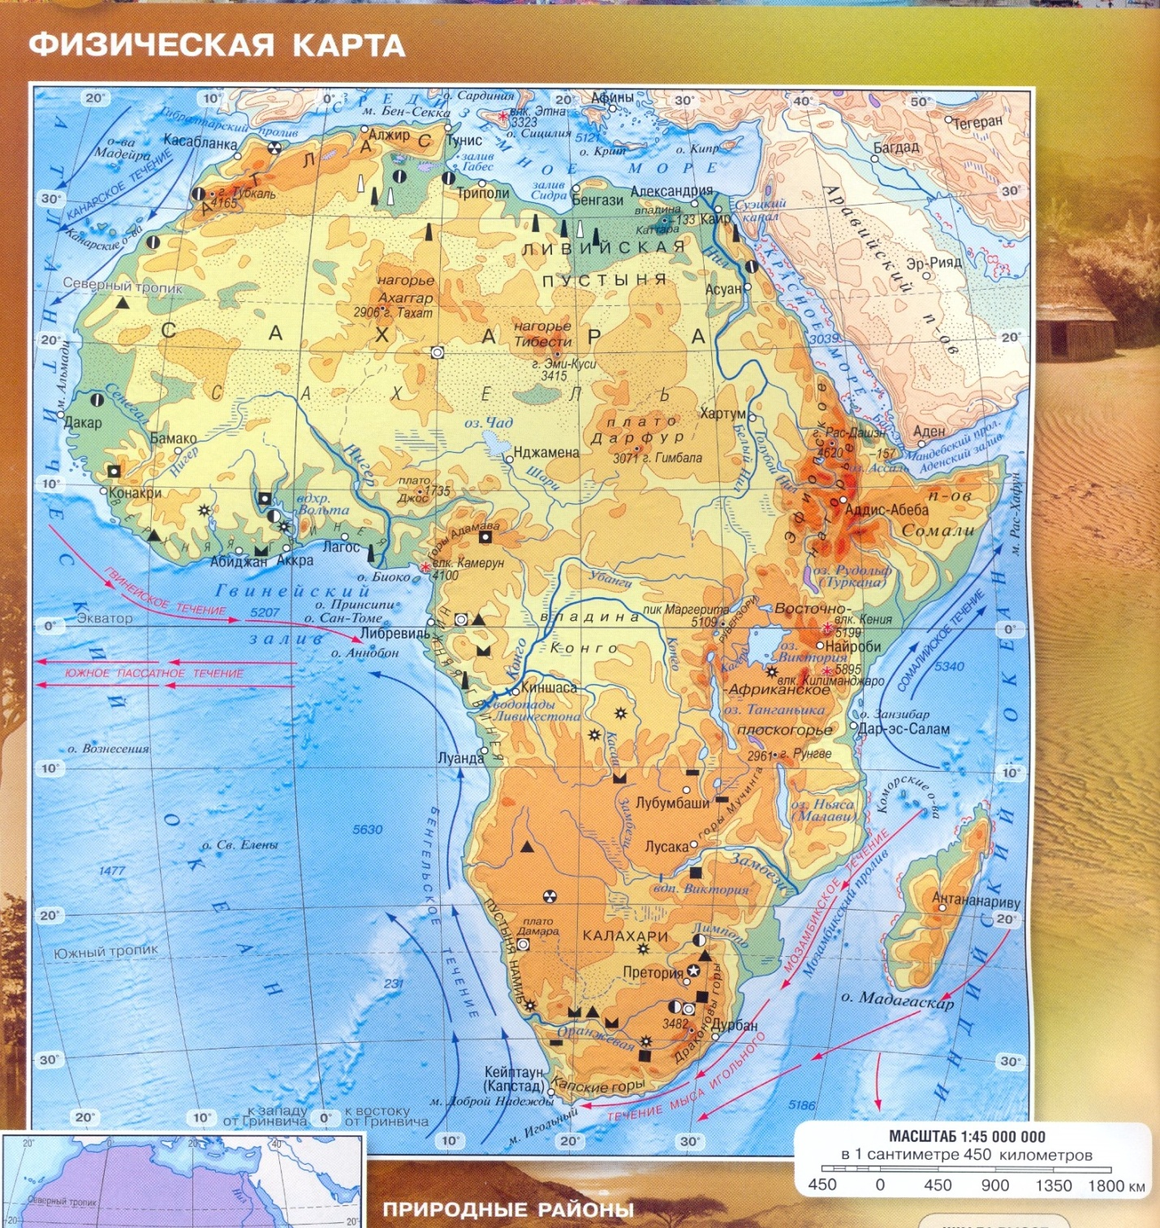
Контрольная работа по теме:"Африка"
II Вариант
Часть А
Выберите верный ответ
1. По размерам территории Африка уступает
а) Антарктиде б) Северной Америке в) Евразии в) Южной Америке
2. Какое утверждение правильно характеризует географическое положение Африки?
а) Протяжённость Африки с севера на юг меньше, чем протяжённость с запада на восток.
б) Северное побережье материка омывает Средиземное море.
в) Крайняя северная точка материка расположена в умеренном климатическом поясе Северного полушария
г) Восточное побережье Африки омывает Атлантический океан
3. Кто исследовал реку Замбези, открыл на ней водопад Виктория:
а) Н.И.Вавилов б) Васко да Гама в) Д. Ливингстон г) португальцы
4. Какие формы рельефа преобладают в Африке?
а) высокие горы б) низкие горы в)возвышенности и плоскогорья г) низменности
5. На большей части Африки среднегодовая температура воздуха?
а) от 10 до 20˚С б) ниже 10˚С
6. Какие воздушные массы действуют в субэкваториальном поясе Африки зимой:
а) экваториальные б) субэкваториальные в) тропические
7. Самая длинная река Африки
а) Замбези б)Конго в) Нигер г)Нил
8. Какая растительность наиболее характерна для африканской саванны:
а) баобаб, акация, масличная пальма б) сейба, фикус, эбеновое дерево
в) алоэ, вельвичия, финиковая пальма
9. Природная зона, занимающая 40% площади материка?
а) экваториальные леса б) пустыни в) саванны
10. Животные африканской саванны:
а) Зебры, жирафы, слоны б) Обезьяны, ламы, крокодилы
11. Жители какой части Африки говорят преимущественно на арабском языке и исповедуют ислам?
а) центральной б) северной в) южной г)восточной
12. Какой народ проживает в зоне влажных экваториальных лесов?
а) Арабы б) Пигмеи в) Бушмены г) Берберы
13. Самая крупная страна Африки по населению?
а) ЮАР б) Алжир в) Египет г) Нигерия
Часть В
1. Определите африканскую страну по её краткому описанию.
Страна расположена на юге материка и омывается водами двух океанов. Наиболее крупные реки - Оранжевая и Лимпопо. Более половины населения проживает в городах. Первыми европейцами, пришедшими на территорию этой страны, были голландцы(буры). Это ведущая экономическая держава Африки.
2. Выберите правильные характеристики для рек Африки, установив соответствия:
1. Река вторая в мире по многоводности а) Замбези
2. На реке находится один из крупнейших в мире водопадов б) Нил
3. Река образует большую дельту в) Конго
3. Установите соответствие
Природная зона Животные
1. Экваториальные леса а) Ящерицы, змеи, гиены, шакалы
2. Саванны б) Гориллы, окапи, обезьяны, кистеухие свиньи, леопард
3. Тропические пустыни в) Зебры, слоны, жирафы, львы
Часть С
Определите протяженность Африки с севера на юг по 30˚в.д. в градусной мере и в километрах.

Ответы: (Африка)
Вариант I

Часть А
1 | 2 | 3 | 4 | 5 | 6 | 7 | 8 | 9 | 10 | 11 | 12 | 13
б | а | г | б | г | в | а | в | б | а | а | в | б

Часть В
1. Египет
2. 1- б; 2- в; 3- а.
3. 1- в 2- а 3- б
Часть С
14˚з.д + 51˚ в.д. = 65˚
65˚ * 109,6 = 7124 км
Ответы: (Африка)
Вариант II

Часть А
1 | 2 | 3 | 4 | 5 | 6 | 7 | 8 | 9 | 10 | 11 | 12 | 13
в | б | в | в | а | в | г | а | в | а | б | б | г

Часть В
1.Южно-Африканская республика
2. 1- в; 2- а; 3- б
3. 1- б; 2- в; 3- а
Часть С
31˚ + 32˚ = 63˚
63˚ * 111,3 км = 7011,9 км

Нормы оценок
В части А за каждый верный ответ ставится 1 балл (максимум 13 баллов).
В части В в 1 задании за верный ответ - 2 балла.
2 и 3 задание за каждое верно установленное соответствие – 1 балл; (максимум 8 баллов).
За часть С – 3 балла. Всего: 24 балла
«5» - 22 – 24 баллов
«4» - 17 – 21 баллов
«3» - 12 – 16 баллов
«2» - 11 и менее баллов

